DEFENSA UD 6.
1. Definició
Per unitat didàctica s'entén una proposta de treball relativa a un procés d'ensenyament-aprenentatge complet. És un instrument de planificació de les tasques escolars diàries, que compleix les següents funcions:
- Facilitar la intervenció de professor.
- Serveix per articular processos didàctics de qualitat.
- Possibilita l'ajust adequat al grup i a cada un dels alumnes.
2. Context
El títol de la present Unitat Didàctica és "El corrent elèctric" i s'emmarca en 3r d'ESO dins del tercer trimestre, com la sisena unitat del curs.
Per a aquesta unitat s'ha estimat una durada de 12 sessions de 60 minuts cadascuna entre les quals es repartiran els diferents continguts de manera que s'optimitzi el temps, els recursos i l'assoliment dels objectius.
En aquesta Unitat es repassen i amplien coneixements adquirits en 2n d'ESO (Força elèctrica). Tots els continguts estudiats en aquesta unitat, serviran d'introducció als continguts de 4t d'ESO i posteriorment seran ampliats i tractats d'una forma més quantitativa en la Física i Química de 1r de Batxillerat.

3. Competències:
3.1 Competències bàsiques.
-Identifica la naturalesa eléctrica de la matèria.
-Calcula la força eléctrica en problemes de carregues puntuals.
- Identifica la naturalesa magnètica de la materia i la seva relació amb la electricitat.
- Classifica les diferents forçes de la naturalesa.
. Estableix les magnituds d’un circuit elèctric simple o compost de diferents resistències.
. Estableix diferents conceptes relacionats amb el quadre elèctric de la casa i la seguretat vinculada a l’electricitat.

Competències clau
Es defineixen com "la capacitat de respondre a demandes complexes i dur a terme tasques diverses de forma adequada". Resulten imprescindibles per garantir el desenvolupament personal i social i l'adequació a les necessitats del context vital. CCL, CMCT, SIEE, CD.

Les competències clau que es treballen en aquesta Unitat són les següents:
- Competència matemàtica i competències bàsiques en ciència i tecnologia
Mitjançant l'aprenentatge de conceptes essencials de la unitat. També es familiaritza l'alumne amb el treball científic especialment amb el seu caràcter creatiu.
- Competència en comunicació lingüística
Mitjançant l'ús de vocabulari específic, l'elaboració i exposició oral de treballs i la realització de síntesi i monogràfics.
- competència digital
Mitjançant la utilització de les TIC en diferents activitats (aplicacions informàtiques, simuladors, etc)
- Sentit d'iniciativa i esperit emprenedor
A l'hora de triar i seleccionar informació a través d'internet, decidir en la selecció de materials, etc
4. Objectius
Aquesta unitat didàctica permetrà aconseguir entre d'altres, els següents objectius:
- Entendre el mecanisme del corrent elèctric
- Saber fer càlculs elèctrics senzills
- Identificar i saber aplicar les substàncies segons la seva conductivitat

5. Continguts
Els continguts que es treballaran engloben una sèrie de coneixements, destreses i actituds que contribueixen a l'assoliment dels objectius ia l'adquisició de competències. D'aquesta manera, es podrà arribar a un desenvolupament global i una educació integrada.

Alguns dels continguts són:
- La naturalesa eléctrica de la matèria.
- Electricitat i magnetisme
- El corrent elèctric.
- Usos quotidians de l’electricitat.
Àmbit digital:
Caldrà utilizar simuladors digitals per dissenyar diferents tipus de circuits. Consultarà diferents fonts d’informació que ampliaran els coneixements adquirits.
Utiltizaran simuladors que els permetran fer càlculs relacionats amb la força elèctrica
Àmbit personal i social:
Establirem debats on entre tots veurem com ha evolucionat la societat gràcies a la electricitat.
Crearem jocs de personalitats per establir analogies amb el comportament elèctric.
Aprendra a fer un consum elèctric responsable dins la seva llar.
------------------------------------------------------
Al final del tema dins el Moodle se li plantega una reflexió final a l’alumne.
Creus que molts fenomens quotidians es poden explicar amb la electricitat?
Pots donar alguns exemples?
T’ha ajudat a entendre millor la electricitat i el magnetisme conèixer la seva evolució histórica?
Has tingut problemes per fer la descomposició vectorial que requereixen els problemes de camp?, quins?
Quins dubtes tens alhora de vincular magnetisme i electricitat?
Has entès la teoria de la gran unificació?
Has trobat útil les simulacions teatrals per entendre les carregues.
Saps trobar la resistència equivalent d qualsevol circuit?
Creus que és util que tu coneguis el funcionament del quadre elèctric d’un habitatge?
Hem parlat de primers auxilis, creus que hauries de tenir una formació básica en primers auxilis, justifica la resposta.
Quines dificultats has tingut en aquest tema. Què t’ha agradat més? Què faries diferent?
Quina opinió tens de l’examen?

6. Activitats
Els continguts anteriorment exposats es desenvolupen en un seguit d'activitats d'ensenyament-aprenentatge:

SESSIÓ 1ª: Introducció a l’electricitat: ( 1 hora.)
5 minuts: Introducció del tema per part de professor. Núvol d'idees prèvies.
Amb el suport del llibre parlem de Tales de Milet i de l’origen de la paraula “electricitat”.
Els alumnes agafen un boligraf i un tros petit de paper. Ens freguem el boligraf amb un texà, veurem com el paper s’enganxa al boligraf. Què ha passat?
Revisa aquest experiment:
https://www.youtube.com/watch?v=0KWszYEZLJ4
Què ha passat en aquest experiments?
10 minuts: Activitat d’investigació: El professor dóna un enllaç sobre la importancia de la electricitat en els nostres dies. Els alumnes revisaran els vídeos disponibles.
https://www.youtube.com/user/EndesaEduca/
20 minuts: Debat: partint dels continguts del vídeo es crea un debat al voltant de l'energia elèctrica i la seva importància. El debat serà guiat pel professor a partir d'una sèrie de preguntes:

- En quines activitats de la teva vida diària utilitzes l'energia elèctrica?
- Imagina què faries un dia sencer sense energia eléctrica, per tant sense mòbil.
- Quina importància creus que ha tingut la utilització de l'energia elèctrica en el desenvolupament de la societat?
- Ens podría afectar viure aprop d’una central eléctrica o d’uns cables d’alta tensió.
10 minuts : Els alumnes fan una redacció sobre les activitats que realitzen durant un dia qualsevol utilitzant l'energia eléctrica
Finalitzem la classe consultant aquest arxiu sobre la història de la electricitat.
https://www.fundacionendesa.org/es/recursos/a201908-historia-de-la-electricidad

SESSIÓ 2a: El corrent elèctric al laboratori. ( 1 hora)
EL professor explica el fenomen de l’electricitat que s’ha presentat quan el boligraf agafa els papers. Parlem dels electrons, del guany o pèrdua de carrega. De les carregues positives i negatives connectant la explicació amb el model de Rutheford vist a Química.
Experimentem al laboratori:
Mostrem electrització per fregament, per inducció i per contacte.
Utiltizem vareta de plàstic, drap de llana i un pendol elèctric ( pendol recobert d’un paper d’alumini.) . Tindrem un globus i un tros de llana com objecte d’experimentació.
Amb el suport del llibre el professor explica les propietats de la carrega eléctrica, les seves unitats ( el coulomb),conservació de la carrega, quantització de la carrega. Transmisió de la carrega.

Seguim experimentant:
Els alumnes portaran un electroscopi casolà disenyat a casa:
poden adquirir el material a casa ( paper d’alumini, tap de suro..) i altres a la ferreteria.
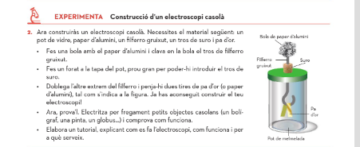
Els alumnes faran funcionar el material a la classe i explicaran perquè les lamines de plata se separan.
https://www.youtube.com/watch?v=RAri5Ax2R5s
Utiltizarem aquest vídeo de suport:
https://como-funciona.co/un-electroscopio/
on ens parla de com fer-ho ,del seu origen històric i del seu mecanisme de funcionament.

Classe 3: La força elèctrica. ( 1 hora.)
La força eléctrica des de la simulació:
Dos alumnes adoptaran el paper de fills de l’amo de la colònia Vidal.
Els dos són molt similars, obstinats, egoistes, nomès els preocupa el seu mon i ser els futurs amos.

Establirem una situació de conflicte entre ells. Els 2 volen ser el futur amo.

Després mostrarem les parelles dels dos personatges, mostrarem dues dones molt diferents d’ells, amb altres preocupacions com pujar els fills, poder disfrutar de les amigues, amb certa sensació de superioritat cap als treballadors.
Veurem com les parelles encaixen per ser diferents.

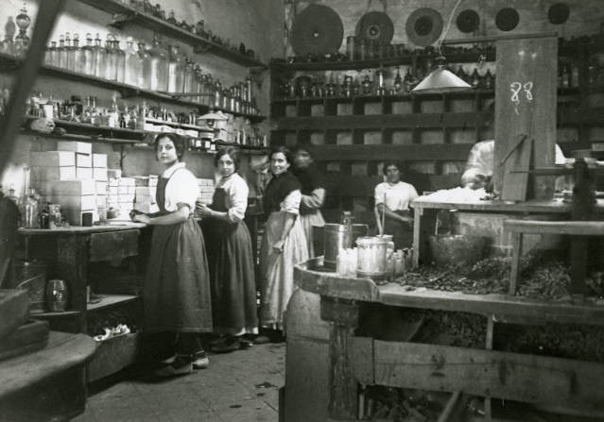
Aquesta analogía ens permetrà parla de les atraccions entre carregues de signe contrari i la repulsió entre carregues de signe igual tal com hem vist en els experiments de les classes anteriors i que el professor recordarà.
Convertirem a l’alumnat amb carregues a partir de la personalitat similar o diferent s’allunyaran. Seran grups de 2. Farem que s’apropin o s’allunyin. Qué s’enfadin més si són de signe igual i que augmentin la seva simpatía cap a l’altre si són de signe contrari.( busquem analogía amb la carrega.)
A partir d’aquí expliquem la llei de Coulomb i com afecten la distància i la càrrega:
El valor de K i les unitats de la força.
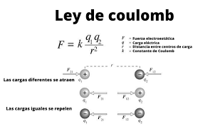
Compararem amb la força gravitatòria:

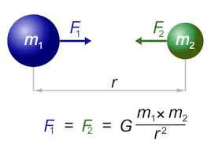

Farem els seguents exercicis d’aquest link:
http://recursostic.educacion.es/secundaria/edad/3esofisicaquimica/3quincena11/3q11_contenidos_2b.htm#
El professor primer donarà els enunciats a la Pissarra, després mostrara el link perquè els alumnes vegin la simulació que permet donar valors a les carregues i calcular les forçes i les solucions als exercicis fets. Treballarem els canvis d’unitats.
També mostrarem qui era “Coulomb” i “la balança de torsió” desde aquest link.
Compararem amb la força de Newton: http://www.educaplus.org/game/ley-de-la-gravitacion-universal link similar que permet la simulació.
Sessió 4 : Magnetisme. ( 1 hora)
Flipped classroom:
Els alumnes faran un treball previ d’investigació d’idees prèvies a partir d’aquest arxiu de preguntes:
Quina relació hi ha entre Tales de Milet i el Magnetisme.
Segons l’atracció tipus de substàncies magnètiques.
Com funcionar una brúixola? quins van ser els seus inventors?
Un GPS funciona de manera similar a la brúixola?, Indica la diferència?
Perquè un iman atreu un clau a partir de certa distancia?
Què són les línees de camp?
Podem separar els pols d’un iman?
A partir del seu treball previ i amb el llibre com a suport el professor repassà tots els conceptes preguntats.
Visualitzem els següents experiment sobre magnetisme:
https://fq-experimentos.blogspot.com/search/label/l%C3%ADneas%20de%20fuerza
https://fq-experimentos.blogspot.com/search/label/br%C3%BAjula
Classe 5 : ELECTROMAGNETISME ( 1 hora)
El professor explica que la electricitat i el magnetisme són 2 fenòmens vinculats. Introduïm el concepte electromagnetisme.
Parlem de l’experiment dOersted:
L’electricitat produeix magnetisme:
https://www.youtube.com/watch?v=QAP7aVsiwNU
El professor comenta aquest experiment i les seves conclusions.
Si l’electricitat produeix magnetisme pot el magnetisme produir electricitat?
https://phet.colorado.edu/sims/html/faradays-law/latest/faradays-law_es.html
El professor mou l’iman de l’experiment per mostrar com es genera electricitat i parlem de la inducció electromagnética.
Nota: A vegades és útil que els alumnes dissenyin el mateix experiment per reforçar el seu coneixement. El fet de fer-ho ells reforçara els coneixements adquirits, altres vegades optem per una visualització a xarxa si pensem que és suficient per aconseguir un coneixement significatiu. En aquesta ocasió hem escollit aquesta via. ………………………………………………………….
Aplicacions de l’electromagnetisme:
El professor comenta les aplicacions de l’electromagnetisme:
Plaques d’inducció , frens magnètics, tren magnètic, dinamo de una bicicleta. Central Hidroelèctrica i els seus electroimans,
Els alumnes faran un treball d’investigació sobre aquestes investigacions mostrant:
Un dibuix de l’aparell, com funciona, quines son les seves aplicacions i quina relació té amb el tema d’estudi. Comentari: Sabem que els alumnes es poden trobar fonts d’informació amb coneixements per sobre el nivell en que ens trobem, en tot cas es busquen unes idees bàsiques.
Per exemple veure com en el cas de la dinamo s’aprofita l’energia mecánica per produïr llum.
En el cas de la central hidroeléctrica que sapiguen relacionar que en moure els electroimans es genera una Font d’energia elèctrica. Ho relacionarem amb la nostra Colònia i amb la energía que es genera per abastir a tota la colònia.
Classe 6 :Les forçes de la natura ( 1 hora.).
Es comenta des del llibre.
Comentem l’agrupació de les forçes de la natura en 4 agrupacions: gravitatòria, electromagnética, nuclear forta i nuclear feble.
Posteriorment comentem la teoria de la gran unificació: Aquest vídeo amb algun comentari del professor ens servirà per agafar una idea.
https://www.youtube.com/watch?v=OqT38b4V91k
https://antonioheras.com/el_big_bang/teorias-gran-unificacion.htm
Aquí ho comentarem amb base teòrica, ho relacionarem amb el mètode científic, Entenen que la teoria de” la gran unificació” estableix hipòtesis però l’experimentació que les pugui demostrar encara no és factible.

……………………
En tot cas animarem a l’alumnat a seguir investigant sobre aquestes teories, la seva curiositat ha de ser un punt a favor nostre i seu. Recordo en una guàrdia un aumne preguntant-me per la teoria de les cordes. Aquest és el tipus d’alumnat que volem. Gent amb curiositat, però també caldrà ensenyar-los a filtrar la informació i provocar aquesta curiositat.
Batec final i que penjaran al Moodle.
Capitana Marvel: Donat que la Colònia Vidal i el Silenci dels Tel.lers mostren una societat on les dones van haver de lluitar, els alumnes investigaran dones amb superpoders dins el mon del còmic. El mon del còmic i la imaginació ens permetran estimular i obrir la ment dels nostres alumnes. Si veuen relació amb el que estem estudiant ho comentaran.
El professor aprofitant la seva lectura adolescent els dirigirà a la investigación d’alguns personatges com Magneto, Electro,,, relacionats amb el tema en que ens trobem.

Classe 7: El corrent elèctric. ( 1 hora)
Amb la base del llibre el professor comenta què és un circuit elèctric, la simbología dels elements d’un circuit i les magnituds elèctriques.
Comentarem les magnituds elèctriques, les seves unitats i els aparells de mesura. Voltímetre i Amperímetre.
Utilitzarem elements de comparació:
La diferencia de `potencial: La caigua de l’aigua del riu de la Colònia
La intensitat de corrent: La velocitat amb la que circula el riu
La resistència: Les pedres que es pot trobar l’aigua.
………………….
Comentarem els tipus de materials elèctrics.
Els alumnes buscaran informació sobre els superconductors i explicaran al professor
Per què unes Claus solen tenir una coberta de plàstic.
Per què un ocell no s’electrocuta?
https://cienciaes.com/ciencianuestra/2009/04/20/-por-qu-no-se-electrocutan-los-p-jaros-que-se-posan-sobre-los-cables-de-alta-tensi-n/
Llei de OHm
A partir dels conceptes anteriors i seguint la comparació amb el riu, establirem la Llei de Ohm.
Quan més gran és la caigua del riu més gran és la velocitat. Igualment passa amb el voltatge i la intensitat.
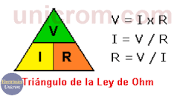

Potència:
Batec inicial: Parlarem als alumnes de l’origen de la paraula Potència.
Tots tenim un potencial però cal que aquest potencial esdevingui realitat.
https://www.e-torredebabel.com/Historia-de-la-filosofia/Filosofiagriega/Aristoteles/Potencia.htm

A partir d’aquest batec parlarem de la potencia eléctrica des del llibre.
Recorrerem al concepte d’energia com a mesura dels cossos per produir canvi.
Establirem les energies que es transformen en un circuit elèctric.
Energia química, energía eléctrica i energía mecánica.
Posem com exemple el Teler de les colònies:
https://www.youtube.com/watch?v=ErRlLpBBfvU.
Parlarem de la Potència: E/T de les seves unitats els Watts i de les maneres
d’expresar-la tenint en compte que la E= q.V i que la q=IxT
El professor deduirà a la pissarra les diferents expresions:
P=VxI, P= I^2xR i P=V^2/R.
Recordarem la Potència dels aparells que tenim a casa, per tant cal relacionar que a major potència més consum energètic de l’aparell i per tant una factura més elevada.
………………..

Classe 8 : Construcció de circuits ( 1 hora)
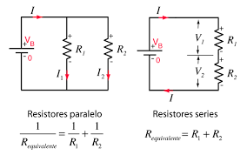

Des de la base del llibre establirem el que és un circuit en serie i un circuit en paral.lel.
El professor dibuixara exemples dels circuits a la pissarra. Mostran els elements, la simbología i com calcular la resistència equivalent.
Utiltizarem els exemples resolts del llibre fent la explicació pertinent.
Posteriorment mostrem aquest vídeo de “Bricomania” que ilustra com muntar els circuit en serie i en paral.lel.
Caldrà recordar a l’alumne que les bombetes són un exemple de resistències.
https://www.youtube.com/watch?v=TdCFTyk2C9U ( En serie)
https://www.youtube.com/watch?v=3oTPgQugDCc ( En paral.lel)

Circuit Mixt: Plantejarem l’exemple resolt del llibre i els alumnes faran l’exercici posterior.
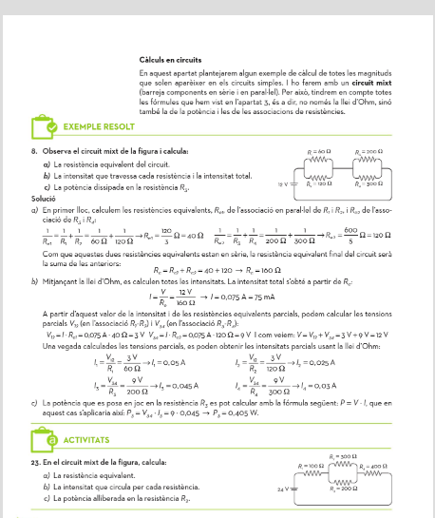
En tot cas no seguirem el cami del llibre si no que el professor mostrarà la resolució a la pissarra, mostran el cami en les diverses etapes fins obtenir una resistència equivalent a totes les que hi han al circuit tenint en compte si les resistències estan en sèrie o en paral.lel.
Des de la resistència equivalent anirem trobant el voltatge i la intensitat de totes les resistències.
Calcularem també la potència d’alguna de les resistències.
Acabarem amb aquest link on podem repassar els conceptes vistos fins ara i montar 3 circuits de manera virtual per part de l’alumnat.
El professor els orientarà amb els dubtes que puguin tenir:
https://conteni2.educarex.es/mats/14355/contenido/

Classe 9: Altres simuladors de circuits: ( 1 hora)
Els alumnes continuaran fent aquesta tasca mitjançant aquests simuladors virtuals:
Els mostrarem com dissenyar els circuits del llibre i poder medir amb voltimetres i amperimetres virtuals. Tenint en compte la mesura en paral.lel del primer i en sèrie del segon.
Per aprendre a utilitzar els aparells farem un circuit senzill amb una sola resistència on colocaran l’amperímetre en sèrie i el voltímetre en paral.lel. Així posteriorment col.locarem els aparells en circuits més complexes.
https://phet.colorado.edu/sims/html/circuit-construction-kit-dc-virtual-lab/latest/circuit-construction-kit-dc-virtual-lab_es.html
-----------------------------------------------------------------------------
Amperímetre i voltímetre:
https://www.youtube.com/watch?v=soclWuvT8ZU
En aquest vídeo es fa un repàs a la col.locació dels aparells. Cal recordar a l’alumne que en el cas d’un amperimetre la pinça es col.loca al circuit per poder tenir la colocació en sèrie.
Comentarem també el concepte Tester i les escales que utiltizen aquests aparells que permeten mesurar corrents contínues i en paral.lel entre altres,
https://www.youtube.com/watch?v=_8NAjBErBgc
……………………………………………………………….
Classe 10 (1 hora), L’electricitat i els seus usos quotidians:
El professor comenta amb el llibre com a suport el quadre elèctric d’un habitatge i un link d’Endesa.
https://www.endesa.com/ca/coneix-l-energia/blog-d-endesa/com-desxifrar-el-quadre-electric-de-casa-teva
Comentem també els tres cables que formen part del circuit altern.
( Neutre, en fase i cable de terra).

Preguntem: Quants de vosaltres a casa us han saltat els ploms?
Pot haver-hi causes diverses però les més destacades serien us de potència per sobre de la contractada , si hi ha masses aparells amb potència conectats o un punt de curtcircuit.
Seguint amb el llibre comentem les màquines elèctriques i l’efecte Joule.
Els dipositius de casa transformen la corrent eléctrica en altres tipus d’energia i hem de tenir en compte l’efecte Joule en elles.
Quan fem servir vitroceràmica estem utiltizant l’escalfor que es produeix per efecte Joule per escalfar el menjar a través d’una resitència.
El clàssic exemple que es pot donar a un alumne és que toqui una bombeta de casa els 10 primers segons i al cap de 2 minuts, quan ho nota més calent i perquè?
Calor= I^2xRxTemps.
Exemples de l’efecte Joule: https://www.youtube.com/watch?v=3dwNzK1fiJ8
----------------------------------------------------
Etiquetatge dels dispositius electrònics:
Inicialment a través del llibre mostrem alguns simbols i el que indiquen, recordarem els símbols utiltizats anteriorment al fer un circuit electrònic.
Entrem en aquesta web:
https://www.simbologia-electronica.com/simbolos-electricos-electronicos/simbolos-electricos.htm
El professor escollira alguns dels símbols més bàsics que podrán forma part de l’examen de la unitat. Per exemple el símbol del motor elèctric. Aquesta página será un recurs per cursos posteriors o depenen dels estudis que trii el nostre alumnat.

Mesures de seguretat dels aparells.
Primer recordarem a l’alumnat el que és un curtcircuit des d’aquests links:
https://www.edu.xunta.gal/espazoAbalar/sites/espazoAbalar/files/datos/1464947843/contido/325_cortocircuito.html
https://gruponavarro.pe/electricidad-domiciliaria/cortocircuito-electrico/
……….----------------------------------------
Electricitat i seguretat:
Farem una simulació teatral:
Un alumne treballa com electricista a les filatures de la Colònia, posarem un vídeo de la filatura per entrar al paper
https://www.youtube.com/watch?v=VhUqHYvs0jE
De sobte l’alumne pateix una descarrega, a partir d’aquí el professor aprofitant la seva experiència en l’assignatura de primers auxilis mostrarà que fer en aquests casos:
Posteriorment actuaran els alumnes, presentarem com valorar la conciència i com actuar en cas de parada cardiorespiratòria.
Guia Samur primers auxilis manual PDF pàgina 53:
https://www.madrid.es/UnidadesDescentralizadas/Emergencias/Samur-PCivil/Samur/ApartadosSecciones/09_QueHacerEnEmergencias/Ficheros/Guia_PrimerosAuxilios_SAMUR.pdf
En aquest vídeo mostrem que fer en aquestes situacions i també ens mostra un vídeo de com prevenir accidents a la llar relacionat amb el tema que estem fent:
https://www.especialistasya.com/tema-11-como-actuar-ante-un-accidente-electrico.html

.

CLASSE 11: Exercicis de consolidació. ( 1 hora)
Aquesta classe s’efectuarà a nivell de Moodle. Es penjaran els arxius al Moodle i els alumnes podrán comentar dubtes al fórum als companys i al professor. Tindran uns quants dies per practicar.
Els alumnes de manera individual, realitzen exercicis d'aplicació dels continguts treballats . De tant en tant el professor en farà algun a la pissarra.
Es podrán establir grups cooperatius. Les tasques pendents s’entregaran per Moodle abans del dia de l’examen. Es fixarà una data anterior a l’examen.
S’entregaran 2 arxius activitats bàsiques i activitats de consolidació i avançades.
El professor farà una tria de tasques, especialment en el cas de les activitats avançades:
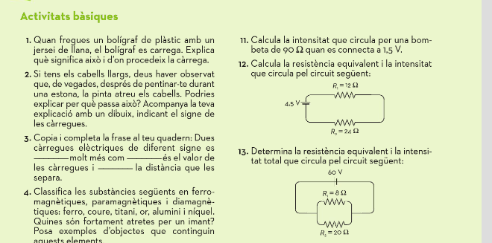

Activitats de consolidació i avançades:
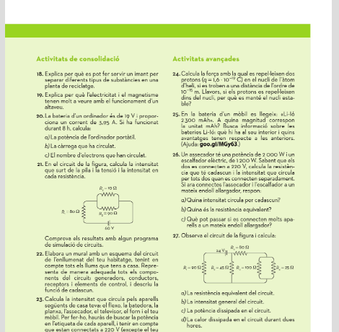

Classe 12. Examen de la unitat. ( 1 hora)
L’examen tindrà un valor del 60% de la unitat didáctica. Caldrà treure un mínim de 5 per superar l’examen. El professor podrá donar tasques de consolidació individualitzades a l’alumnat si creu que certs conceptes s’han de reforçar en funció de l’examen.
Aquest examen tindrà una part tipus test multiple choice.
Amb penalització de 3 falses resten una.
Establirem una sèrie de preguntes curtes per valorar els coneixements adquirits.
El test i les preguntes curtes permetran valorar el coneixement adquirit pels alumnes en camps com l’electromagnetisme, Llei de Ohm, construcció de circuits etc…
L’alumnat haura de solucionar una sèrie de circuits similars als exposats al tema. Caldrà trobar el voltatge, intensitat i resistència de tots els circuits.
Preguntarem sobre els simbols elèctrics, sobre els perills de l’electricitat a casa i sobre l’actuació de primers auxilis en cas d’una descarrega.
Utiltizarem la sala d’informàtica utiltizant links anterior perquè l’alumne dissenyi els circuits que formaran part de l’examen i mesuri amb el voltimetre i l’amperimetre digital allà on el professor demani. ( Un cop feta la part teórica.)

7. Avaluació
A continuació, es mostra un criteris d'avaluació que s'han pres com a referents en la Unitat així com els estàndards d'aprenentatge avaluables que el concreten i les competències clau associades als mateixos:
1. Explicar el fenomen físic del corrent elèctric i interpretar el significat de les magnituds intensitat de corrent, diferència de potencial i voltatge, així com les relacions entre elles.
1.1. Explica el corrent elèctric com a càrregues en moviment a través d'un conductor. (CCL, CMCT)
1.2. Comprèn el significat de les magnituds elèctriques intensitat de corrent, diferència de potencial i resistència, i les relaciona entre si utilitzant la llei d'Ohm. (CMCT, CPAA)
Sap trobar els valors de Voltatge, Intensitat i resistència en els circuits que se li plantegen.
1.3. Distingeix entre conductors i aïllants reconeixent els principals materials usats com a tals (CMCT)
2. Magnetisme i electricitat.
2.1 Enten el fenòmen del magnetisme i les seves aplicacions com la brúixola.
Relaciona el magnetisme i la electricitat a través de les experiències de Oersted i Faraday.Enten aplicacions a la vida diària de l’electromagnetisme.
3. Electricitat a la vida diària.
3.1 L’alumnat adquireix uns coneixements bàsics de la instalación elèctrica de casa seva. Relaciona la potència i l’efecte Joule amb aparells domèstics. Coneix els símbols dels dispositius elèctrics. Sap com actuar en una situació d’accident elèctric,efectuant les maniobres bàsiques de primers auxilis.

Els instruments que s'utilitzaran per avaluar la unitat seran:
- prova final ( 50%)
- Activitats escrites.( 15%)
- Activitats al Moodle.(20%)
- Activitats de disseny de circuits.(5%)
Els aspectes que s'avaluen són:
  - La participació a classe a nivell de tasques i col.laboració.
  - La entrega de les tasques del Moodle.
  - La realització de les practiques a l’aula d’informàtica.
  - La realització de les practiques de laboratori.
9. Atenció a la diversitat
Hi haurà alumnes que no aconsegueixin assolir els objectius de la Unitat i altres, que ho facin amb escreix. Per a aquest tipus d'alumnes, s'han proposat les següents activitats:
- Activitats de reforç: Es creara una secció amb activitats complementàries al Moodle. Els alumnes podrán treballar novament amb el magnetisme, electricitat, circuits. Els alumnes disposaran dintre l’horari del professor d’un temps on treballar aquestes activitats. Portarem a terme un seguiment d’aquests alumnes i resolent possibles dubtes, mentre la resta de la classe segueix amb les seves activitats ordinàries. El professor fara que tothom arribi all continguts, però si no ho fan amb la mateixa velocitat no importa, acabaran arribant.
- Activitats d'ampliació: No són activitats obligatòries. Seran exercicis en què es plantegen tasques anàlogues a les realitzades però més complexes. No es faciliten les solucions i un cop acabats, es lliuraran al professor perquè aquest valori la resolució dels mateixos.
- L’alumne podrà entregar totes les activitats avançades com a treball d’ampliació. Així com crear presentacions d’ampliació sobre aquells camp son vulgui ampliar. Per exemple la teoria de la gran unificació o les aplicacions de l’electromagnetisme.

10. Conclusió
Em sembla molt important tenir clars els objectius que es volen assolir i organitzar els continguts en conseqüència. El tenir completament desenvolupades i detallades les activitats i definits els criteris d'avaluació, ens ajudarà a optimitzar el procés d'ensenyament-aprenentatge.
Estem davant una unitat amb diversos continguts magnetisme, electricitat, circuits,forçes de la natura que seran la base de futurs coneixements, per tant cal un treball ampli en tots ells.
A més les unitats didàctiques no són estàtiques sinó que es poden adaptar i variar depenent de les característiques i necessitats del grup d'alumnes. Les habilitats de l’alumnat al laboratori, a l’aula d’informàtica, al Moodle poden ser diverses i caldrà tenir-les present totes elles.

11. Finalitzar
Amb això dono per finalitzada la defensa de la unitat didàctica. Gràcies per la seva atenció.

